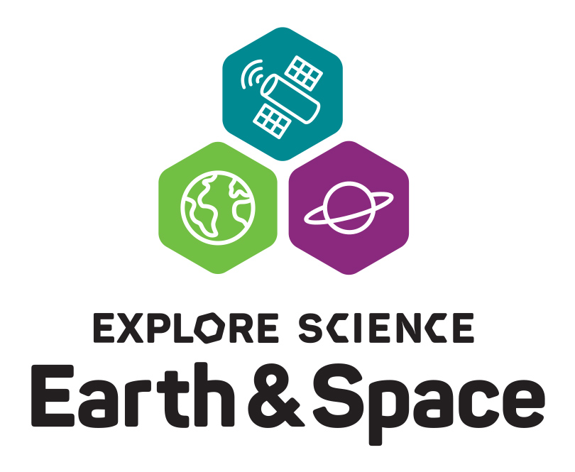
Your logo here

Date:
Contact:
Phone:
Email:

¡Explora las ciencias de la Tierra y el espacio en [name of your organization]!

[Insert your local Explore Science: Earth & Space location, dates, and specific activity information here].

El evento Explore Science: Earth & Space (Explora las ciencias: la Tierra y el espacio en [name of your organization], hace parte de una celebración a nivel nacional de programas educativos diseñados para invitar a la audiencia a participar en el fascinante campo de las ciencias de la Tierra y el espacio. Este increíble evento ofrece la oportunidad de conectarse con las investigaciones científicas corrientes de la NASA y explorar fenómenos de la Tierra y el espacio.

El evento Explore Science: Earth & Space incluirá temas de ciencia apasionantes, materiales para llevarse a casa, y una interesante discusión sobre ciencia y sociedad. Los participantes tendrán la oportunidad de hacer arte giratorio y crear su propia nebulosa, jugar Misión al espacio, explorar la formación de las estrellas, hablar sobre lo que implica minar un asteroide, ¡y mucho más! Estas divertidas actividades introducen a los visitantes a las investigaciones en curso de la NASA en los campos de la heliofísica, las ciencias de la Tierra, las ciencias planetarias y la astrofísica, y permiten una interacción práctica con los conceptos de las ciencias de la Tierra y el espacio.

[Insert information about other special activities that your location may host, information about local partnerships and collaborations, and any other event-specific information.]

El proyecto Explore Science: Earth & Space es dirigido por Arizona State University en colaboración con National Aeronautics and Space Administration (NASA). Los juegos de herramientas de Explore Science: Earth & Space son desarrollados y distribuidos por el National Informal STEM Education Network (NISE Net). Durante la primavera y el verano del 2020, se llevarán a cabo eventos en 350 museos e instituciones por todo el país.

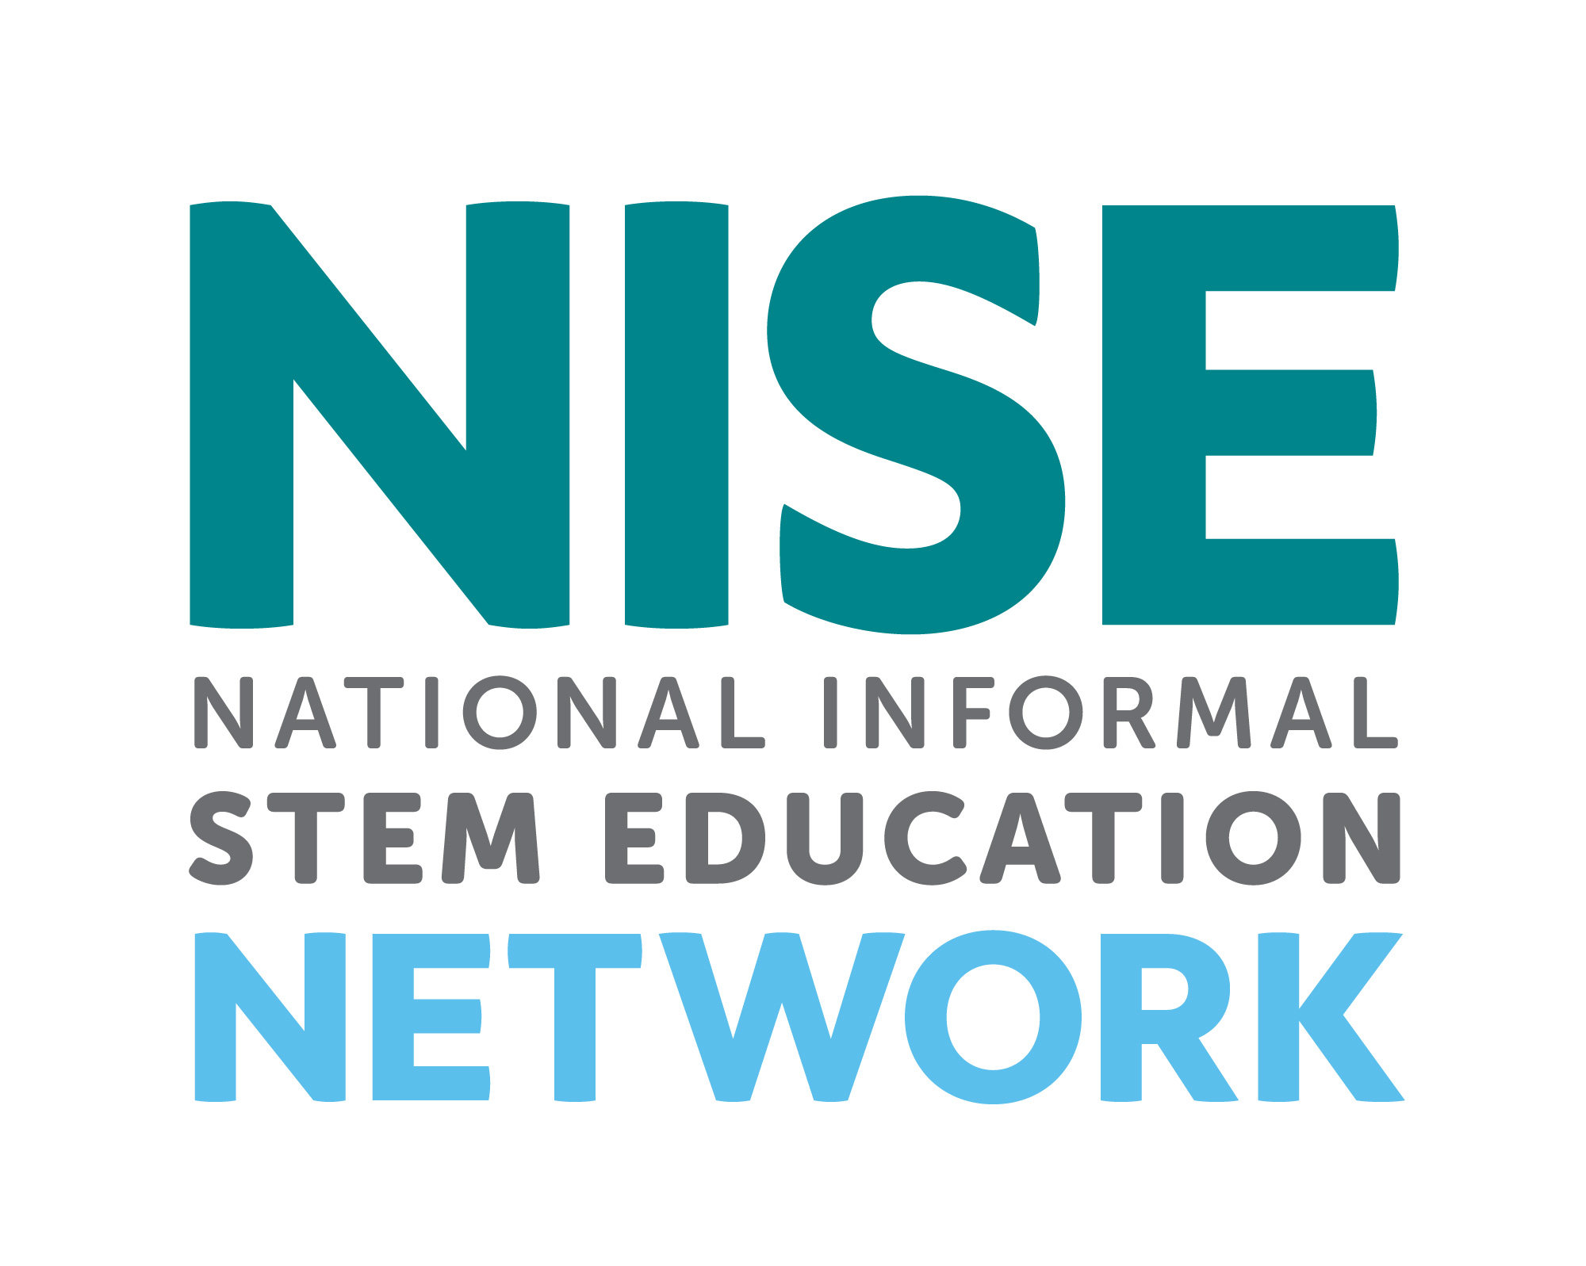
______________________________________________________________________________
The National Informal STEM Education Network (NISE Network) is a national community of informal educators and scientists dedicated to fostering public awareness, engagement, and understanding of current science, technology, engineering, and math (STEM). For more information about NISE Net and to download a digital Explore Science: Earth & Space toolkit please visit: www.nisenet.org.

This material is based upon work supported by NASA under cooperative agreement award numbers NNX16AC67A and 80NSSC18M0061. Any opinions, findings, and conclusions or recommendations expressed in this material are those of the author(s) and do not necessarily reflect the view of the National Aeronautics and Space Administration (NASA).

